高温/高压全能池HTHP
在极端条件下进行的原位分析附件
产品简介
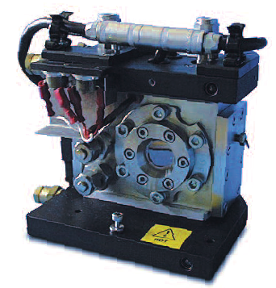
模仿在极端温度和压力条件下的原位分析。Specac的高温高压池在全世界应用非常稳定，效果出色，能解决非常复杂的实验
Specac高温/高压池有能力再创造这些条件，进行光谱分析样品或模拟实验室的过程。
样品池设计用于高光学通量，并允许在多种目的分析配置、透射、反射和双重之间进行简单交换(见图1，2，3)。
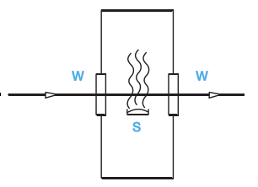
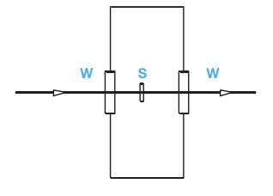
图1 透射分析模式

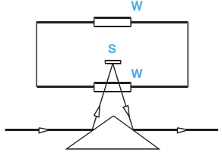
图3双重分析模式
图2 反射分析模式

主要特征
- 极端条件光谱仪--可编程控制温度最高可达800℃ ,压力范围从真空到1000psi
- 测试种类：三重模式 透射+分解燃烧混气 （流动或静态）+反射模式
- 优化设计--允许在分析模式之间进行简单交换
- 安全和可靠的坚固耐用的结构、经过安全验证的电子器件以及安全隔膜
- 多路进气
- 独立窗片控温设计防止气体冷凝
- 窗片选择：可从UV紫外到红外各种窗片可选
- 材料：加热池主体合金特种不锈钢,易清洗
- 水冷，温控，真空系统
应用范围
- 组件失效分析,吡啶吸附
- 分解研究
- 原位反应监测,沉积研究
- 表面反射率测试
- 过程气体分析，催化反应,黑体辐射,晶体生长
特性及操作
高温/高压池可以使用透射、镜面反射和双重模式来分析固体样品，以及静态或流动传输模式的过程气体。样品温度可高达800℃，样品池可在真空到1000psi压力下使用。
样品池窗片和主体可独立加热和控制到高达200℃的温度，可阻止内部的材料凝结后附着到ZnSe窗片上。水冷上下部分阻止对光谱仪样品仓内的样品过度加热，维持表面在一个安全的温度。
可通过更换样品池主体上的光学加压窗片组件并安装到基板上来进行透射(最大样品尺寸13mm)和镜面反射模式切换。
简单的重新定位样品支架/加热器组件，将加热的样品放到光束下的器皿中，即可获得分解模式。样品在不同温度得到的气体可以被分析出来。样品池可为气体分析或清洗提供稳定的气流。样品池体积为80ml。
样品池温度使用一个可手动或通过计算机编程的专用的控制器来调节。设计结合了一系列重要安全特征。尤其是，样品池的所有的电源供应都符合加拿大标准协会(CSA)规定(30V或更低)，温控器在热电偶输入上安装有开路探测可阻止过热。
样品池本身安装了一个安全隔板可防止偶然的过压，如有需要，其可以安装到通风橱中或其他地方。标准的样品池是耐用的316不锈钢制成的，如有需要可以拆开进行彻底的清洁。
技术参数
测试模式：原位高温高压混气测试
测试种类：三重模式 透射+分解燃烧混气 （流动或静态）+反射模式
分体样品池： 一个Specac Key 压片透射装载池，一个水平分解盘80ml,反射模式组件
温度范围：室温到800度
池体容积:80ml
窗片控温: 独立控温
窗片选择：可从UV紫外到红外各种窗片可选
窗片大小：29.8直径x11mm厚度，金刚石18x1.0mm，蓝宝石29.8x3mm
气体口:4个
承压范围：1000psi
材料：加热池主体合金特种不锈钢（不吸附化学物质）
制冷模式：水冷系统
加热系统：west 6000系列 双屏控制系统
温控器：升温速率最大999/min
温控4位数字显示
升温速率可调节
温度步进：1度
温度控制稳定性：小于1度
加热到800度小于40分钟
最大功率：750W
接口：可选USB,RS232，RS485
密封系统：双层密封系统
安全装置：安全隔板设置防止过压，窗片和样品池独立控温
真空泵系统
抽吸速度：75 l/min
极限真空压力；＜2 mbar
最大进气口压力；1 bar
最大出气口压力：1 bar
进/出气口连接管径：8mm
轴承:免维护式轴承,隔膜泵
噪音:< 44 dB (A)
电源;220V 50HZ/60HZ
防护等级;IP 54
气压载阀;有
重量; 16.5 kg
与红外设备连接管道：不锈钢波纹管
连接接口：VCO标准 KF16 接口带适配器，适合 1/4”进气，3/8’出气接口（适配Specac反应池）
订购信息
GS05850高温/高压池 不含反射附件
包括:带ZnSe窗片的光学器件单元和仪器基板、透射/双重样品支架，可
编程高稳定性温控器。
请指定光谱仪制造厂家和型号。
GS05855高级高温/高压样品池系统 含反射附件
包括:带ZnSe窗片的光学器件单元和仪器基板、透射/双重样品支架，
反射模式楔形加压窗片组件和反射模式基板，可编程高稳定性温控器。
请指定光谱仪制造厂家和型号。
GS05860反射模式套装
包括:可将GS05850 HTHP样品池转化成高级的HTHP样品池(GS05855)
的部件套装
GS05865密封套件备件
GS05867 ZnSe样品池窗片备件 (经过测试和认证的)
GS05868分解盘--备用件(2个)
GS05869"安全隔板"备件
可选项
GS05870 HTHP样品池ESK
GS28000 RS232连接包
GS28001 USB连接包
GS28002 RS485连接包

